1.Listar todos los usuarios con su fecha de registro
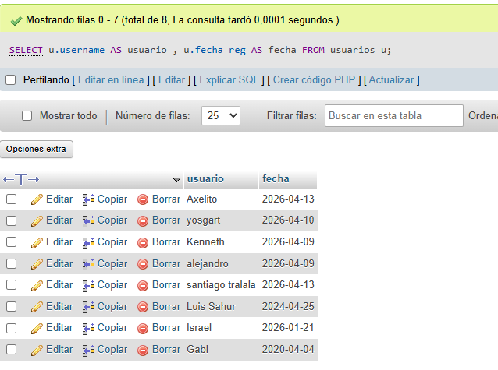
2.Ver publicaciones con el nombre del autor
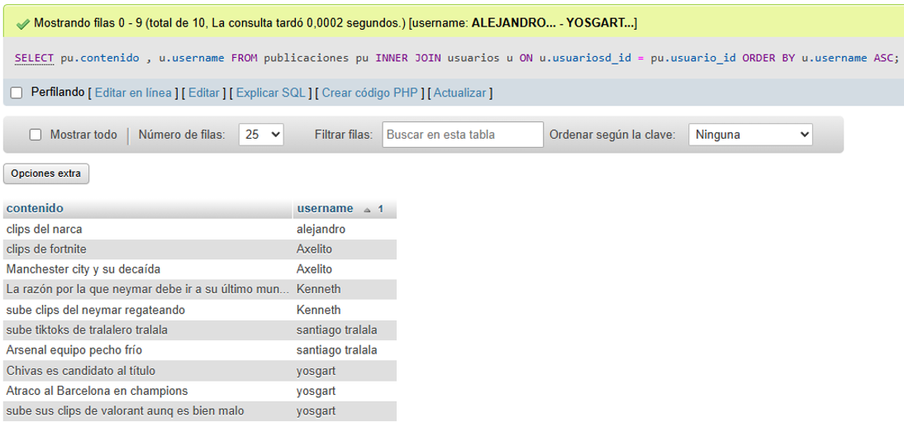

3.Listar Hashtags por publicación
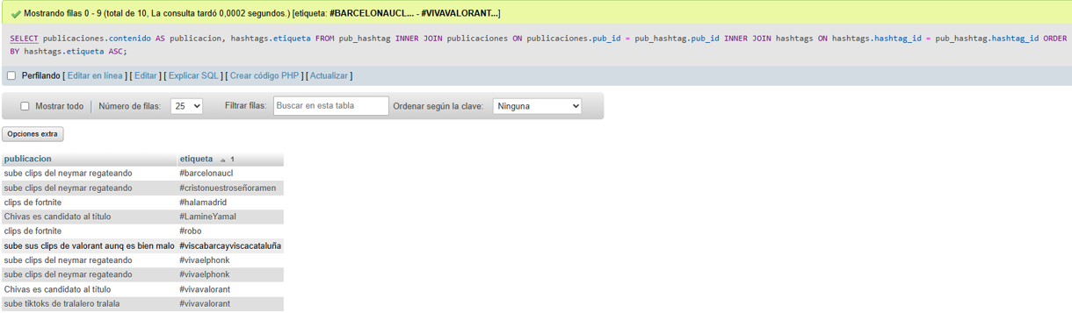
4.Cuantos comentarios tiene cada publicación
